1. 表达式布局

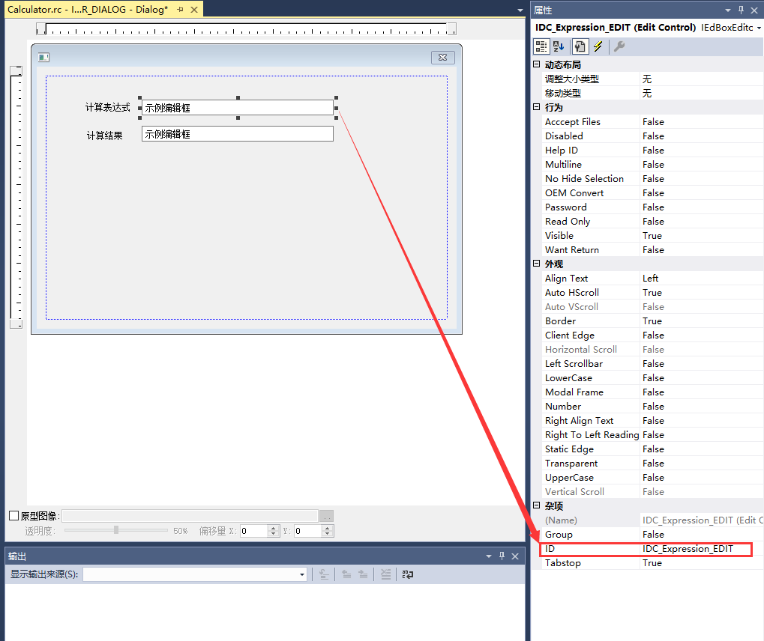

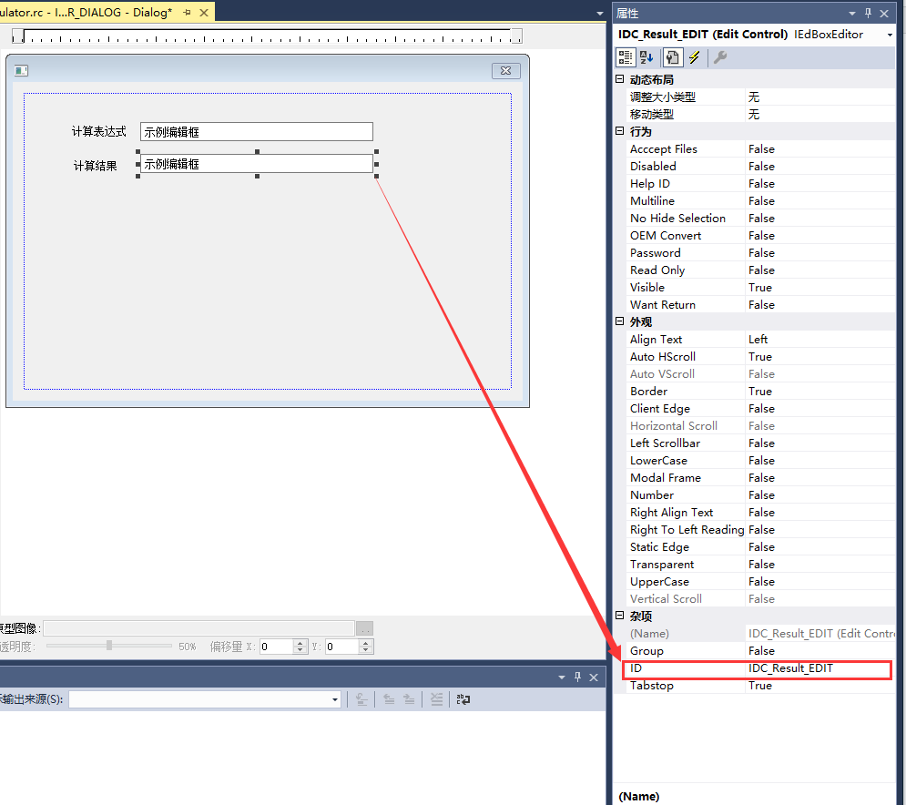

1. 添加变量

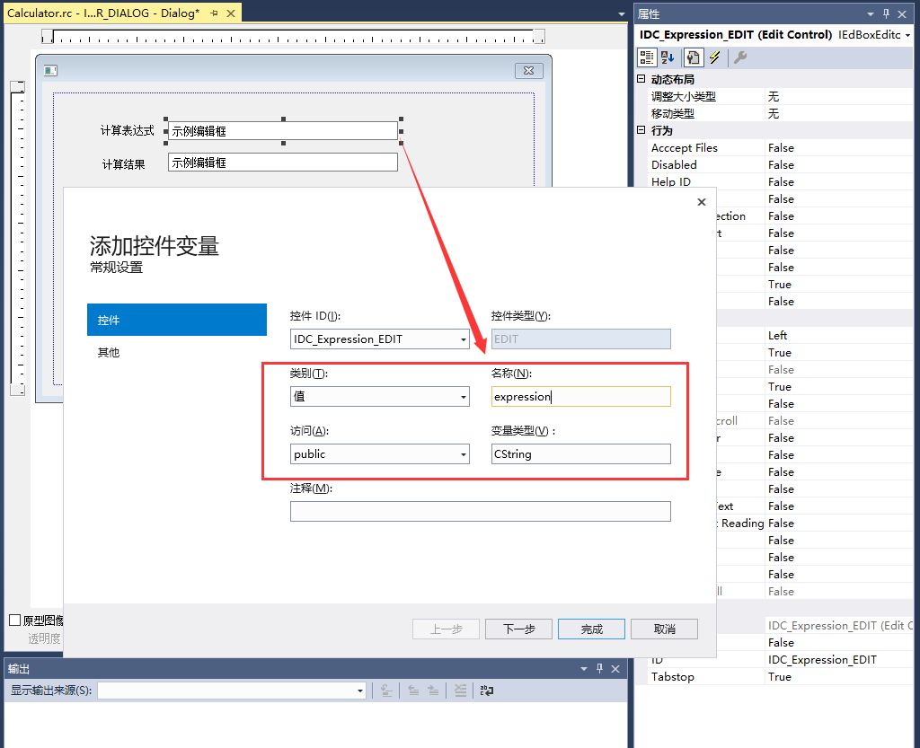

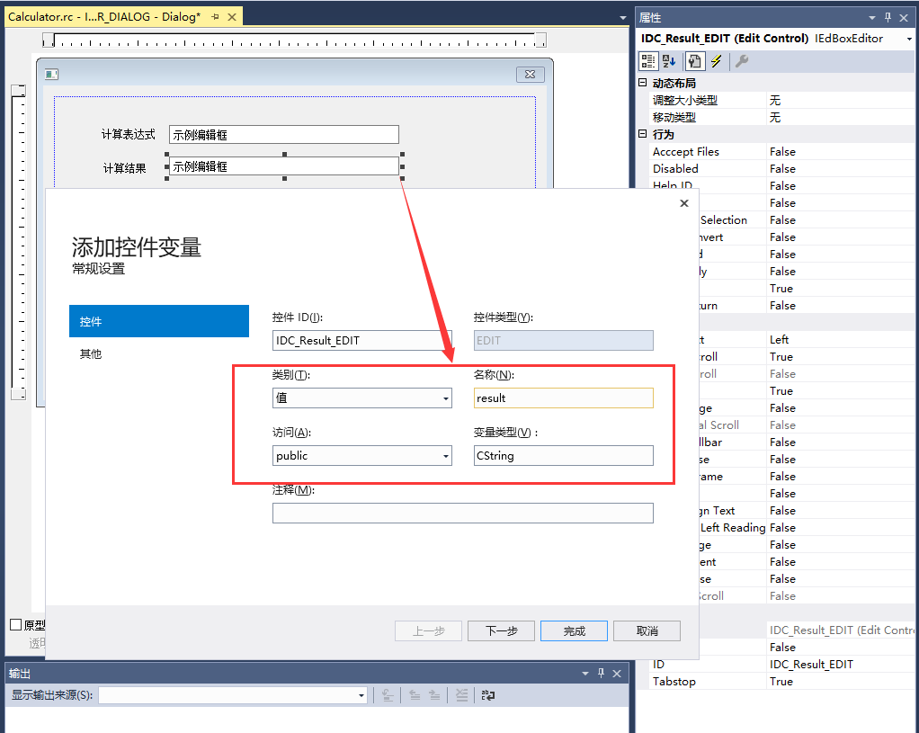

确认是否添加，查看

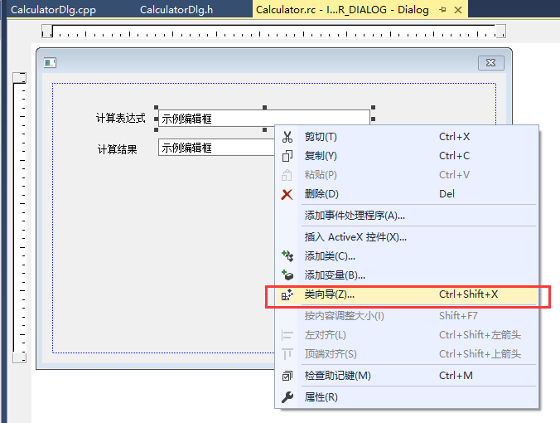

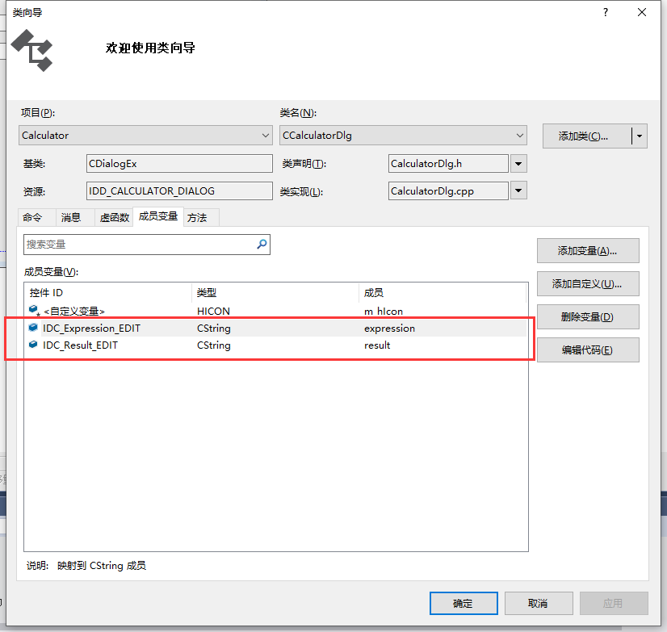

1. 数字控件布局

对于数字按钮控件做以下处理。

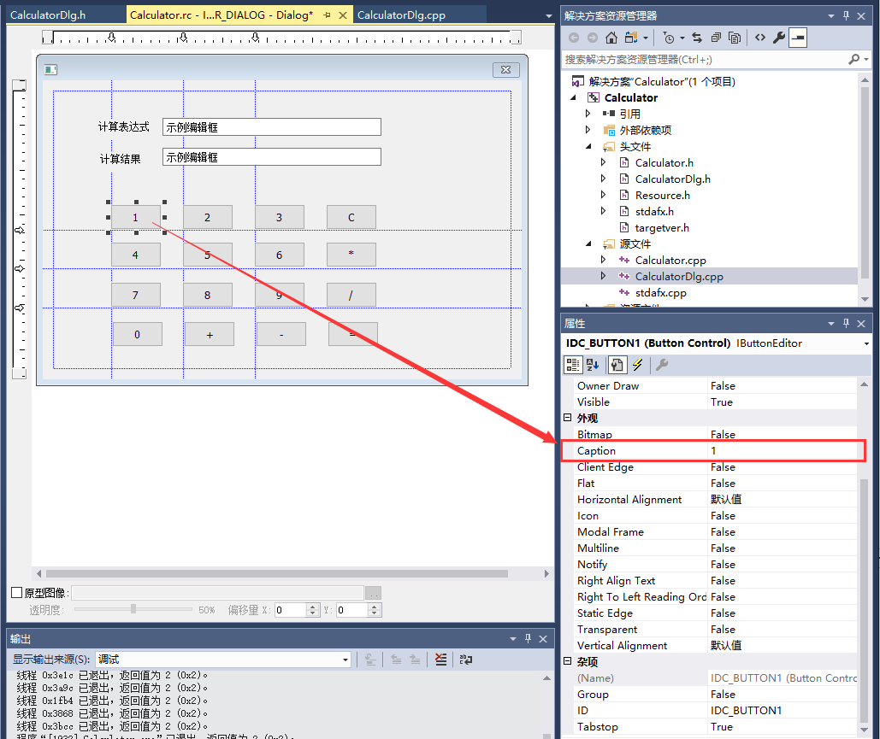

对于加减乘除等号等特殊按钮控件，一定要改ID，方便以后写相关程序和查错。

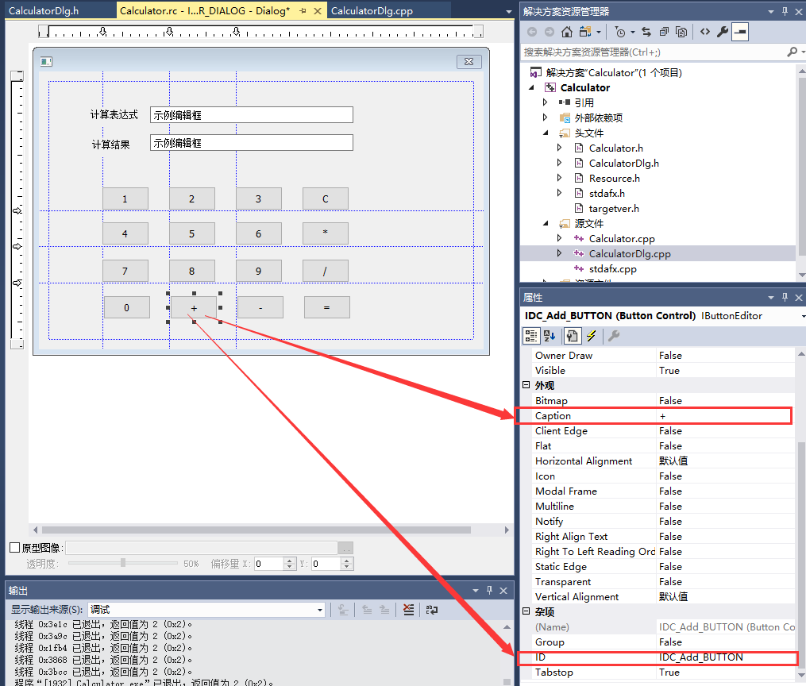

1. 添加按钮控件方法

额外添加公共变量str，用于之后计算处理。

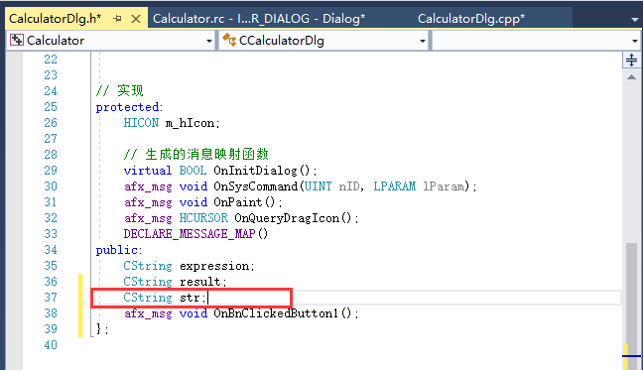

以按钮“1”为例，双击按钮“1”：

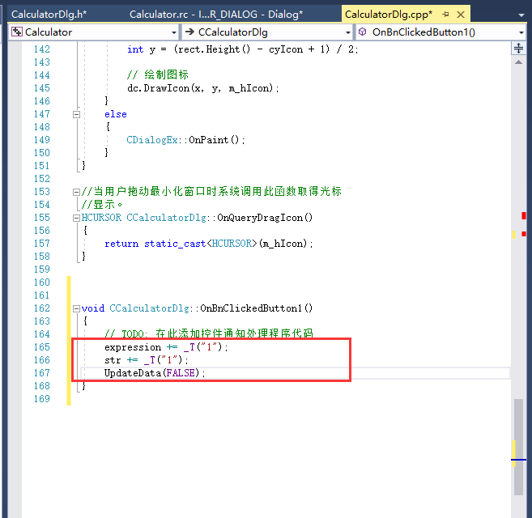

加减乘除符号按钮控件也如是处理：

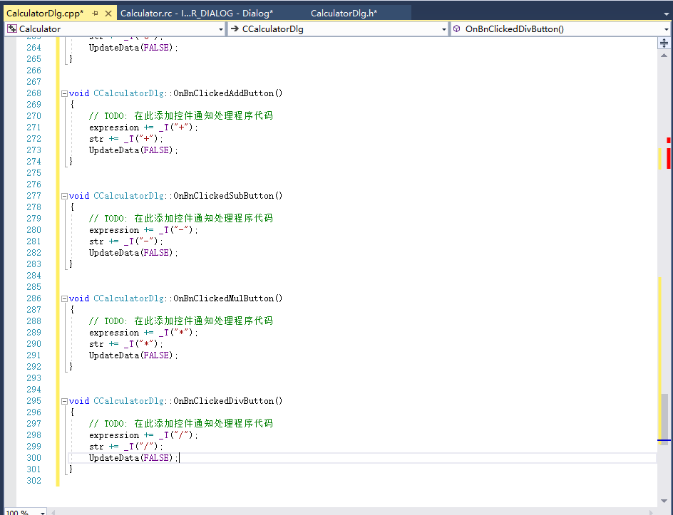

清除键按钮控件：

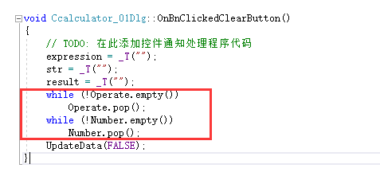

等号按钮控件：

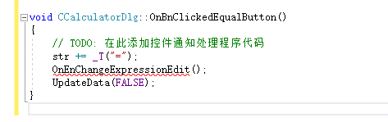

双击计算表达式编辑框，出现

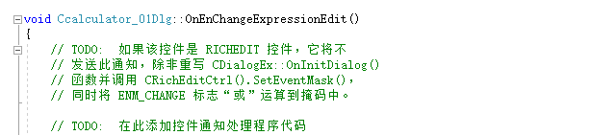

OnEnChangeExpressionEdit();函数即为你需要写的计算机计算主要程序，请自主完成。

作业提交：

1. 请于3月13日24：00前将作业以“作业几 学号 姓名”形式上交压缩包，上交内容一个word的实验报告【详细功能（思路+实例）+核心代码】以及可以运行的项目。

[实验课选了赵老师的同学发到910660298@qq.com](mailto:实验课选了赵老师的同学发到nbudse2019@163.com)

1. 作业严禁抄袭，一经发现，均作零分处理。

例子参考：

